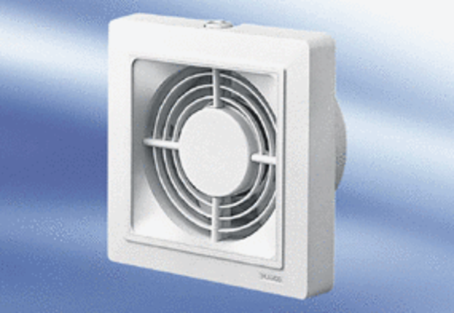Wentylator dla małych pomieszczeń ECA 15/4 VZOpakowanie jednostkowe: 1 sztukaAsortyment:
Numer artykułu: 0080.0981Producent: MAICO

